Ofício Vereador Nº 657/2021

São Roque, 01 de março de 2021.

Excelentíssimo Senhor Prefeito,

Venho, por meio deste, cumprimenta-lo e solicitar os bons ofícios de Vossa Excelência junto ao setor competente, no sentido de providenciar com maior URGENCIA possível, o reparo na ponte localizada próximo ao “Recanto do Vaqueiro”, localizada no bairro do Pavão.
Em razão das chuvas deste final de semana, e como é possível verificar através das imagens em anexo, o referido local apresentou inúmeros transtornos aos moradores da região, bem como os veículos que trafegam pela estrada dos Venâncios.
Diante da situação, se faz necessário uma atenção para o local, a fim de evitar novos alagamentos e acontecimentos como este último, ocasião em que reforço o pedido já feito na última semana, mais precisamente através do meu outro ofício (Ofício Vereador 629/2021 de 24/02/21).
Na certeza que dispensará especial atenção a este Ofício, desde já agradeço, renovando meus mais sinceros protestos de elevada estima e de distinta consideração
Atenciosamente,

Rogério Jean da Silva
(CABO JEAN)
Vereador

Ao
Excelentíssimo Senhor
MARCOS AUGUSTO ISSA HENRIQUES DE ARAÚJO
DD. Prefeito da Estância Turística de
São Roque – SP

PROTOCOLO Nº CETSR 01/03/2021 - 08:30 2573/2021

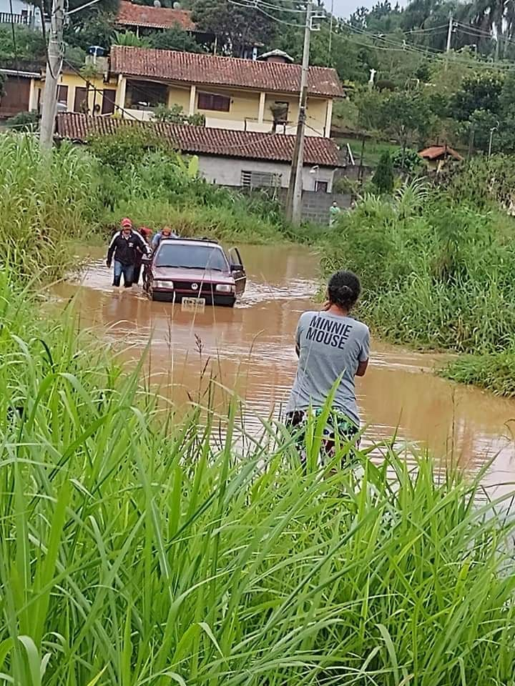

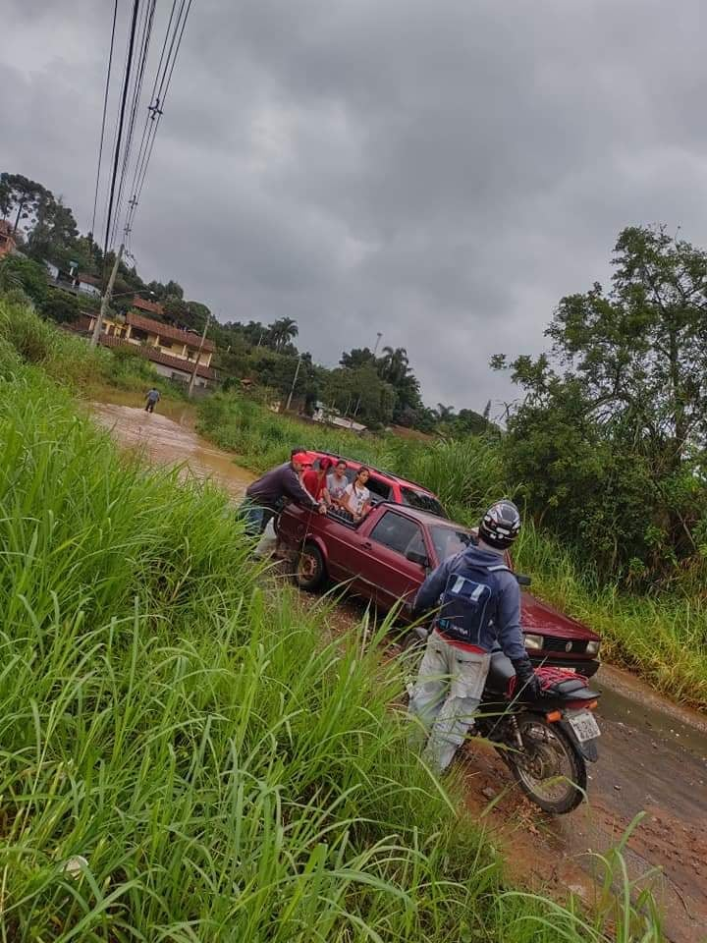



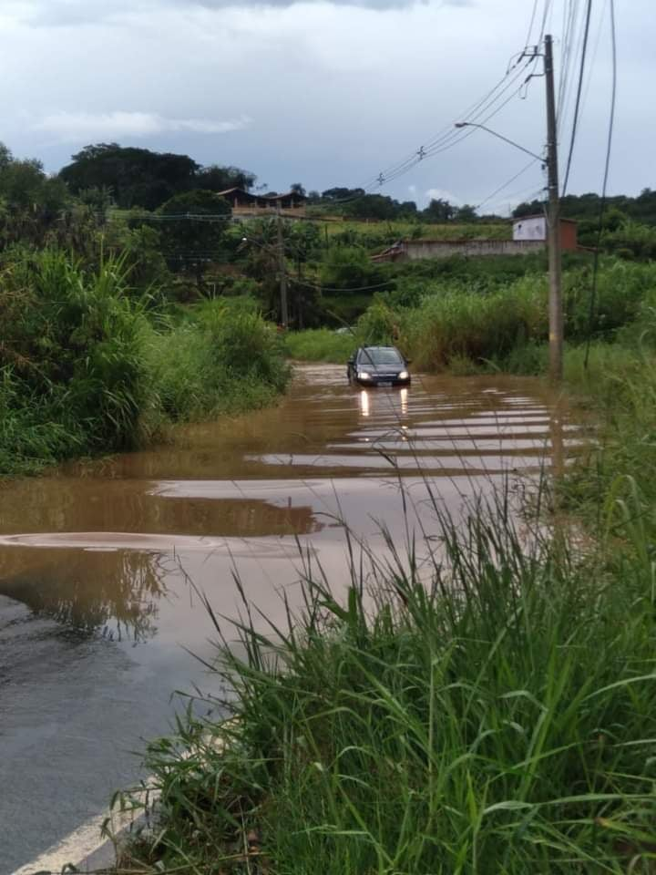

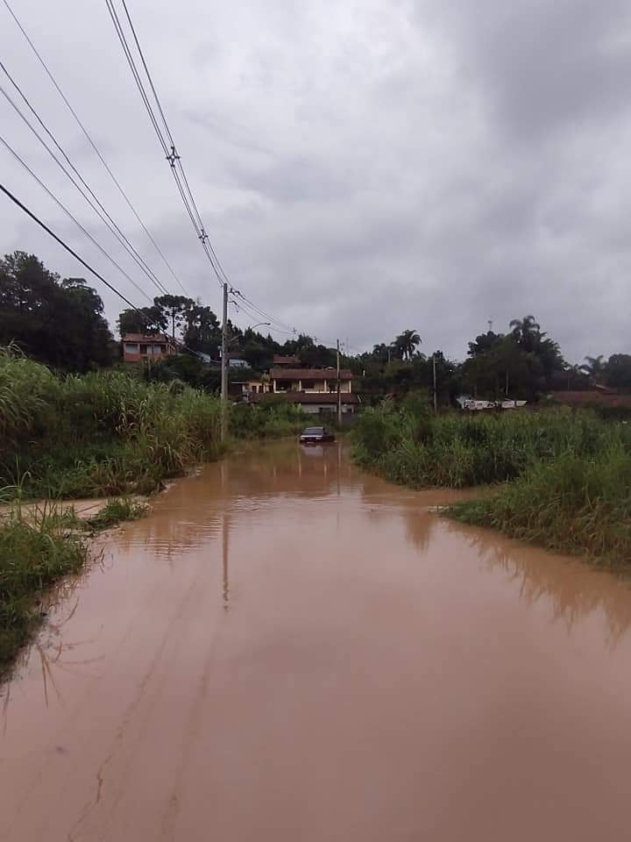

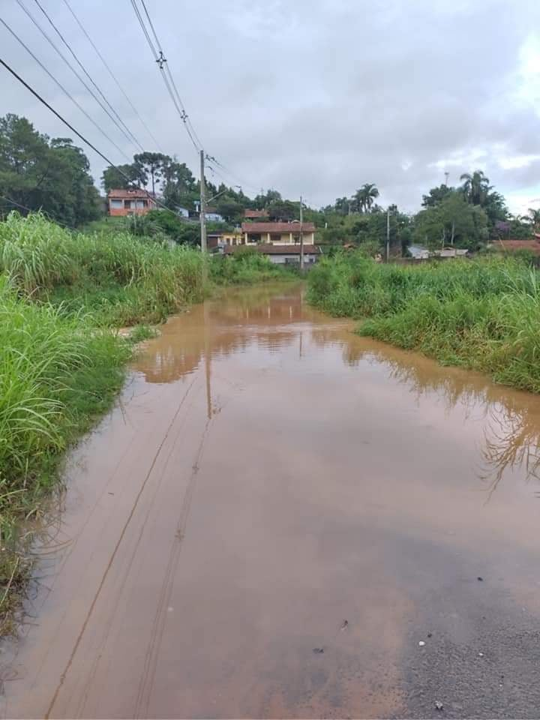
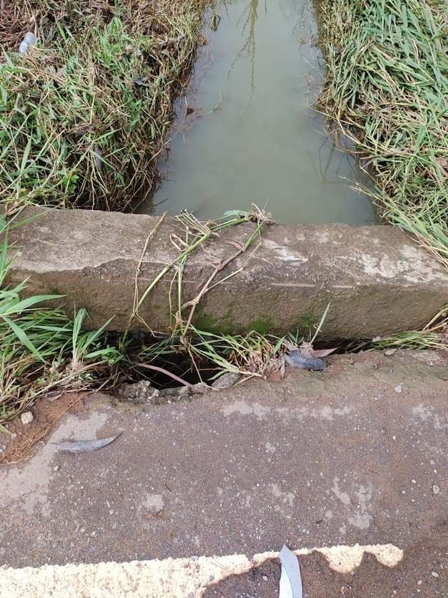

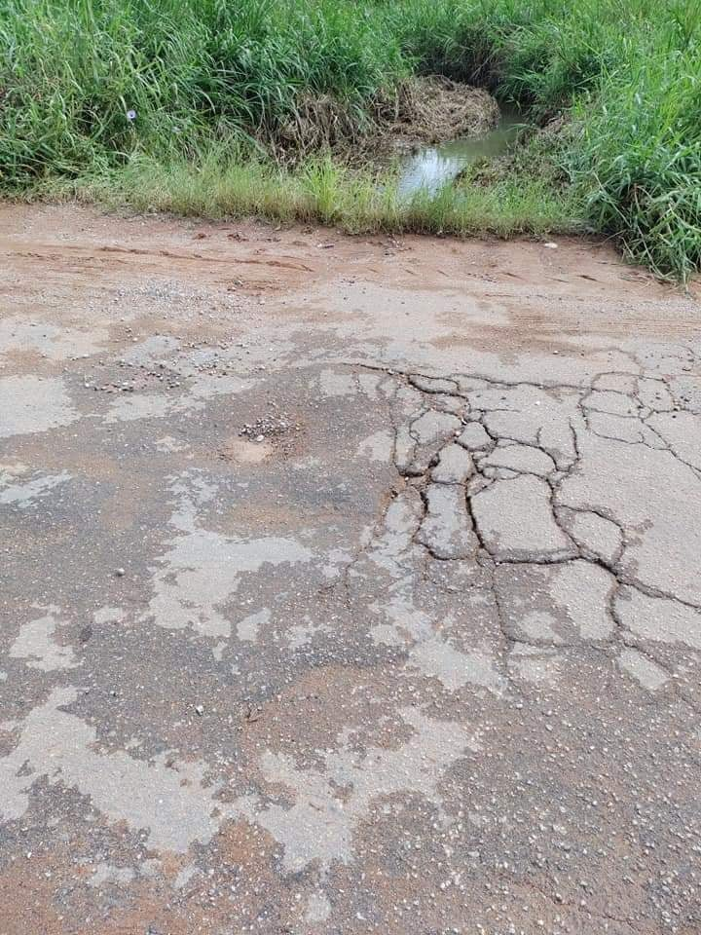

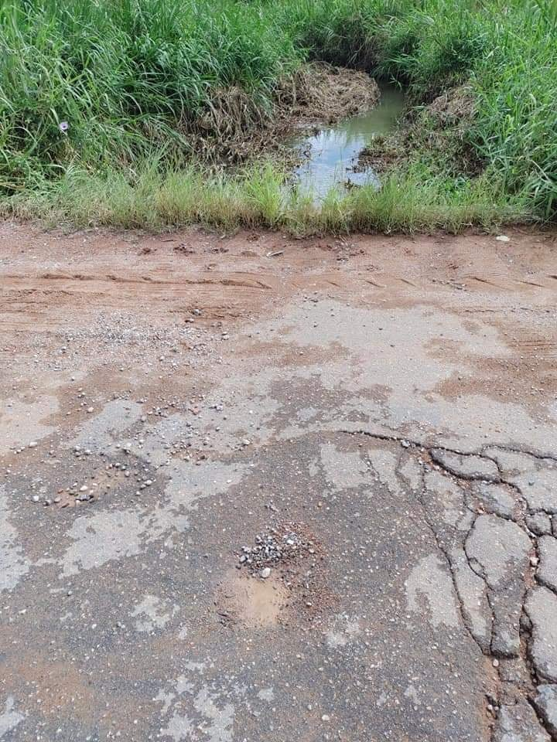

PROTOCOLO Nº CETSR 01/03/2021 - 08:30 2573/2021

